ΕΡΩΤΗΜΑΤΙΚΕΣ ΛΕΞΕΙΣ (MOTS INTERROGATIFS)

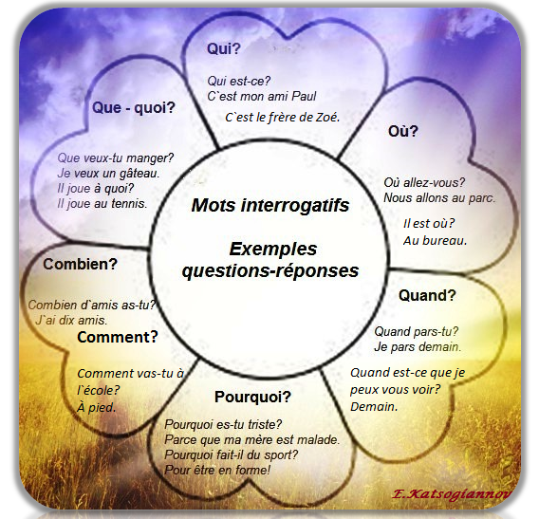

Activité

Trouvez le mot interrogatif correct :

1) _______________ parle avec le directeur du restaurant ? Mon ami Georges.

2) _______________ voulez-vous? Du jus d’orange ou du jus de citron?

3) _______________ allez-vous au travail? En bus ou en métro?

4) _______________ coupez-vous les légumes? ________________ je veux préparer

une recette facile.

5) _______________ travaillez-vous? Le matin.

6) _______________ allez-vous ? Au centre ville.

7) ________________ voyage avec toi? Mes parents et mes amis.

8) ________________ mangez-vous? Des céréales.

9) ________________ est le chef? Dans la cuisine.

ΕΡΩΤΗΜΑΤΙΚEΣ ΠΡΟΤΑΣΕΙΣ ( PHRASES INTERROGATIVES)

Κάνουμε ερώτηση με 3 τρόπους :

Α) Ανεβάζουμε απλώς τον τόνο της φωνής μας σε καταφατική πρόταση

Exemple : Vous êtes anglais ? (Είστε Άγγλος?) Χρησιμοποιείται στον προφορικό λόγο

B) Κάνουμε αντιστροφή ρήματος –υποκειμένου

Exemple : Parlez-vous français? (Μιλάτε γαλλικά?)

Προσοχή Όταν το ρήμα μας τελειώνει σε φωνήεν και το υποκείμενο αρχίζει από φωνήεν τότε προσθέτουμε ανάμεσα στα δύο ένα -t-

Exemples : Parle-t-il anglais? (Μιλάει αγγλικά?)

Aime-t-elle les voyages? (Της αρέσουν τα ταξίδια?)

Γ) Χρησιμοποιούμε την έκφραση « Est-ce que » και μετά την καταφατική πρόταση

Exemples : Est-ce que tu es étudiant de tourisme? (Είσαι φοιτητής στον τουρισμό?)

Est-ce qu’’il est Grec ? (Είναι Έλληνας?)

Activité

Transformez les phrases affirmatives en interrogatives :

1.Tu as faim.

_____________________________________________________________________

_____________________________________________________________________

2. Il a un grand appartement.

_____________________________________________________________________

_____________________________________________________________________

3. Vous habitez à Paris.

_____________________________________________________________________

_____________________________________________________________________

AΡΝΗΤΙΚΕΣ ΠΡΟΤΑΣΕΙΣ (PHRASES NÉGATIVES)

Κάνουμε άρνηση χρησιμοποιώντας δύο αρνητικές λέξεις ne…pas
υποκείμενο | ne | ρήμα | pas | ….

Exemples : Elle ne regarde pas la télé. (Αυτή δεν κοιτάζει τηλεόραση)

Je n’aime pas les gâteaux. (Δεν του αρέσουν τα γλυκά)

Όταν έχουμε τα αόριστα ή μεριστικά άρθρα στην άρνηση βάζουμε «de» (εξαιρείται το ρήμα être )

Je n’ai pas de frère, j’ai une sœur. (Δεν έχω αδερφό, έχω
αδερφή).

C’est une fille. Ce n’est pas une fille. (Είναι κορίτσι. Δεν είναι κορίτσι).

Activité

Transformez les phrases affirmatives en négatives :

1)J’ai un cahier rouge.

____________________________________________________________________

2) ll chante bien.

_____________________________________________________________________

3) Nous préparons les bagages.

_____________________________________________________________________

4) Ils coupent des légumes en petits morceaux.

_____________________________________________________________________

5) Vous discutez avec le responsable.

_____________________________________________________________________

6) Marie a les lunettes de Paul.

_____________________________________________________________________

7) Vous aimez les gâteaux au chocolat.

_____________________________________________________________________

8) Ils sont satisfaits de leur travail.

_____________________________________________________________________

